с. ЧУМАКОВО Куйбышевского р-на Новосибирской области |  | УЧРЕДИТЕЛЬ  Администрация  Чумаковского  сельсовета

Вестник № 586

23 июня 2025 года

О ф и ц и а л ь н ы е д о к у м е н т ы

Ч у м а к о в с к о г о с е л ь с о в е т а
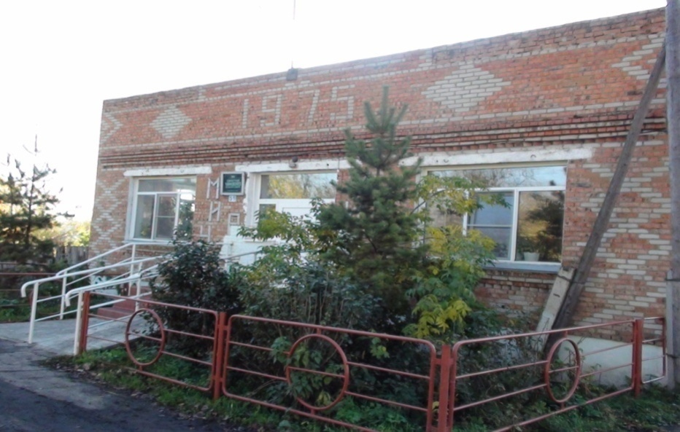

СОВЕТ ДЕПУТАТОВ
ЧУМАКОВСКОГО СЕЛЬСОВЕТА
КУЙБЫШЕВСКОГО РАЙОНА
НОВОСИБИРСКОЙ ОБЛАСТИ
шестого созыва

РЕШЕНИЕ
Шестьдесят пятой сессии

от 19.06.2025 г. с. Чумаково № 3

О назначении выборов депутатов Совета депутатов
Чумаковского сельсовета Куйбышевского района
Новосибирской области
седьмого созыва

В соответствии со статьей 10 Федерального закона от 12 июня 2002 года № 67-ФЗ «Об основных гарантиях избирательных прав и права на участие в референдуме граждан Российской Федерации», статьей 11 Закона Новосибирской области от 7 декабря 2006 года № 58-ОЗ «О выборах депутатов представительных органов муниципальных образований в Новосибирской области», статьей 8 Устава Чумаковского сельсовета Куйбышевского района Новосибирской области, Совет депутатов Чумаковского сельсовета Куйбышевского района Новосибирской области решил:
1. Назначить выборы депутатов Совета депутатов Чумаковского сельсовета Куйбышевского района Новосибирской области седьмого созыва на 14 сентября 2025 года.
2. Опубликовать настоящее решение в периодическом печатном издании органов местного самоуправления Чумаковского сельсовета Куйбышевского района Новосибирской области «Вестник».

Председатель Совета депутатов  Чумаковского сельсовета  Куйбышевского района  Новосибирской области  ________________ Богданова Л.В.  МП | Глава Чумаковского сельсовета  Куйбышевского района  Новосибирской области  ________________ Банников А.В.  МП

СОВЕТ ДЕПУТАТОВ
ЧУМАКОВСКОГО СЕЛЬСОВЕТА
КУЙБЫШЕВСКОГО РАЙОНА
НОВОСИБИРСКОЙ ОБЛАСТИ
ШЕСТОГО СОЗЫВА

РЕШЕНИЕ
Шестьдесят пятой сессии
От 19.06.2025 года № 4

Об установлении льготы по земельному налогу участникам
специальной военной операции и членам их семей

В соответствии с Налоговым кодексом Российской Федерации, Федеральным законом от 06 октября 2003 г. № 131-ФЗ "Об общих принципах организации местного самоуправления в Российской Федерации", руководствуясь Уставом Чумаковского сельсовета Куйбышевского района Новосибирской области, Совет депутатов Чумаковского сельсовета Куйбышевского района Новосибирской области
РЕШИЛ:
1. Освободить от уплаты земельного налога:

1) граждан, призванных на военную службу по мобилизации в Вооруженные Силы Российской Федерации;

2) граждан, заключивших в связи с участием в специальной военной операции контракт о прохождении военной службы или контракт о пребывании в добровольческом формировании (о добровольном содействии в выполнении задач, возложенных на Вооруженные Силы Российской Федерации);

3) супругу (супруга), несовершеннолетних детей, детей старше 18 лет, ставших инвалидами до достижения ими возраста 18 лет, детей в возрасте до 23 лет, обучающихся в образовательных организациях по очной форме обучения, родителей (усыновителей), лиц, находящихся на иждивении, граждан, указанных в подпунктах 1, 2 настоящего пункта.

2. Граждане, указанные в пункте 1 настоящего решения, могут воспользоваться льготой по земельному налогу только в отношении одного земельного участка по каждому виду разрешенного использования, не используемого (не предназначенного для использования) в предпринимательской деятельности, по своему выбору.
Гражданам, указанным в пункте 1 настоящего решения, льгота по земельному налогу предоставляется в порядке, предусмотренном налоговым законодательством.
3. Настоящее решение опубликовать в периодическом печатном издании «Вестник» органов местного самоуправления и разместить на официальном сайте Чумаковского сельсовета Куйбышевского района Новосибирской области: https:// chumakovo.nso.ru
4. Решение вступает в силу с момента его опубликования.

Председатель Совета депутатов
Чумаковского сельсовета
Куйбышевского района
Новосибирской области Л.В. Богданова

Глава Чумаковского сельсовета
Куйбышевского района
Новосибирской области А.В. Банников

СОВЕТ ДЕПУТАТОВ

ЧУМАКОВСКОГО СЕЛЬСОВЕТА

КУЙБЫШЕВСКОГО РАЙОНА

НОВОСИБИРСКОЙ ОБЛАСТИ

ШЕСТОГО СОЗЫВА

РЕШЕНИЕ

Шестьдесят пятой сессии
от 19.06.2025 №6

О внесении изменений в Решение сессии Совета депутатов Чумаковского сельсовета Куйбышевского района Новосибирской области от 19. 02.2024г. №6 «Об утверждении Положения о муниципальном контроле в сфере благоустройства на территории Чумаковского сельсовета Куйбышевского района Новосибирской области»

На основании экспертного заключения Министерства юстиции Новосибирской области от 14.04.2025 №1828-02-02-03-/9, Совет депутатов Чумаковского сельсовета Куйбышевского Новосибирской области
РЕШИЛ:
- Внести изменения в решение Совета депутатов Чумаковского сельсовета Куйбышевского района Новосибирской области от 19. 02.2024г. №6 «Об утверждении Положения о муниципальном контроле в сфере благоустройства на территории Чумаковского сельсовета Куйбышевского района Новосибирской области»-
добавить в положение п.6 следующего содержания:

6. Категории риска причинения вреда (ущерба)

6.1. Объекты муниципального контроля в сфере благоустройства подлежат отнесению к категориям высокого, среднего и низкого риска причинения вреда (ущерба) охраняемым законом ценностям (далее - категории риска).
Критерии отнесения указанных объектов к категориям риска в рамках осуществления муниципального контроля в сфере благоустройства представлены в Приложении № 1.
6.2. Отнесение объекта муниципального контроля в сфере благоустройства к одной из категорий риска осуществляется администрацией ежегодно на основе сопоставления его характеристик с утвержденными критериями отнесения объектов муниципального контроля в сфере благоустройства к категориям риска.
В случае поступления от контролируемого лица в администрацию сведений о соответствии объекта муниципального контроля в сфере благоустройства критериям отнесения объектов муниципального контроля в сфере благоустройства к категориям риска иной категории риска администрация в течение 5 рабочих дней со дня поступления указанных сведений принимает решение об изменении категории риска такого объекта.

Критерии отнесения объектов муниципального контроля в сфере благоустройства к категориям риска в рамках осуществления муниципального контроля в сфере благоустройства к категориям риска причинения вреда (ущерба) охраняемым законом ценностям

Критерии отнесения объектов  муниципального контроля в сфере благоустройства | Категория риска
I. Критерий тяжести потенциальных негативных последствий возможного несоблюдения обязательных требований
1.Отсутствие обстоятельств, предусмотренных  для категорий значительного и умеренного риска. | низкий риск
II. Критерии вероятности несоблюдения обязательных требований
2. Деятельность, действия (бездействие), контролируемых лиц при наличии обращения (жалобы, заявления), признанного обоснованным по результатам рассмотрения в администрации, от физических и юридических лиц, в том числе индивидуальных предпринимателей, государственных органов и органов местного самоуправления и их должностных лиц, средств массовой информации, о фактах нарушения контролируемым лицом обязательных требований и (или) исполнения решений, принимаемых по результатам контрольных (надзорных) мероприятий, в течение календарного года, предшествующего дате принятия решения об отнесении объекта муниципального контроля к определенной категории риска | средний риск
3.Наличие факта привлечения в течение  двух лет контролируемого лица к административной ответственности за нарушения в благоустройства при отсутствии обстоятельств, отягчающих административную ответственность, предусмотренных законодательством Российской Федерации об административных правонарушениях; | средний риск
4. Деятельность, действия (бездействие), контролируемых лиц при одновременном наличии критериев вероятности несоблюдения обязательных требований, указанных в пунктах 2 и 3 настоящего Приложения | высокий риск
5. Наличие факта привлечения в течение двух лет контролируемого лица к административной ответственности за нарушения в сфере благоустройства при наличии обстоятельств, отягчающих административную ответственность, предусмотренных Законом Новосибирской области от 14.02.2003 № 99 «Об административных правонарушениях в Новосибирской области». | высокий риск

2. Опубликовать настоящее решение и актуальную редакцию Положения в периодическом печатном издании органов местного самоуправления Чумаковского сельсовета Куйбышевского района Новосибирской области «Вестник» и разместить на официальном сайте администрации Чумаковского сельсовета Куйбышевского района Новосибирской области в информационно-телекоммуникационной сети «Интернет».

Председатель Совета депутатов
Чумаковского сельсовета
Куйбышевского района
Новосибирской области Л.В.Богданова

Глава Чумаковского сельсовета
Куйбышевского района
Новосибирской области А.В. Банников
Председатель редакционного Совета | адрес издателя: | тираж
А.В. Банников | с. Чумаково, ул. Ленина, 59 | 50 экз.

